Мастер-класс по оригами «Ласточка»

Автор: Е.Г. Ощепкова – воспитатель ГПД.
Цель занятия:
– познакомить детей с искусством оригами, с приемами складывания бумаги по схемам;
– закрепить навыки работы с бумагой и ножницами;
– вспомнить с учащимися птиц, которые улетают осенью в теплые края;
– развивать речь учащихся, внимание, аккуратность, интерес к работе, эстетический вкус;
– прививать любовь и бережное отношение к родной природе;
– способствовать развитию мелкой моторики.

Прогнозируемые результаты:
Личностные:
- Умение провести самооценку, организовать взаимооценку и взаимопомощь в группе.
- Формирование личной ответственности за выполнение групповой работы.
- Воспитание интереса к творческим усилиям товарищей.
- Осознание учащимися практической и личностной значимости результатов каждого этапа занятия.
- Ценностное отношение к умению удерживать учебную задачу.
- Воспитывать доброе и бережное отношение к миру природы, стремление заботиться о птицах и их сохранении, формировать представление о необходимости сохранения окружающей природы в экологическом равновесии.
Метапредметные:
- Умение принимать и сохранять цель занятия.
- Умение планировать, контролировать и оценивать свои действия.
- Умение слушать собеседника и вести диалог, высказывать свою точку зрения, правильно говорить.
- Умение находить способы решения поставленной цели.
Предметные:
- Овладение алгоритмами решения организационных задач и технологических операций.
- Формирование устойчивого интереса к книге ˗ источнику знаний, умения работать самостоятельно с дополнительной литературой.

Ход занятия

Сегодня я хочу предложить вам изготовить из бумаги одну из птиц, которая прилетает к нам только весной. А каких перелетных птиц вы знаете? (Ответы детей)
А чтобы узнать, какую птицу мы сегодня будем делать, вам нужно отгадать загадку:
Угадайте, что за птичка:
Темненькая невеличка,
Беленькая с живота,
Хвост раздвинут в два хвоста. (Ласточка)
Итак, сегодня мы будем делать птичку известным всем способом, который называется «оригами».
Оригами — это традиционной японское искусство складывания фигурок из бумаги.
Владеете ли вы этой техникой? (Ответы детей)
Конечно владеете. Каждый человек наверняка хоть раз в жизни создавал самое простенькое изделие из листа бумаги— кораблик или самолетик. А в те времена, когда в магазинах не было соломенных шляп и панам, люди летом нередко сооружали себе «пилотку» из газеты. И бумажные кораблики, и пилотка сделаны по принципу «оригами».
И, правда, разве не чудо: сделать без ножниц и клея, без каких-либо подручных средств, из простого бумажного листа все, что угодно.
Для изготовления нашей ласточки вам потребуется лист белой бумаги и ножницы.
Складывать фигурки надо по схемам.
Я буду вам показывать, а вы повторяйте за мной каждый сгиб.
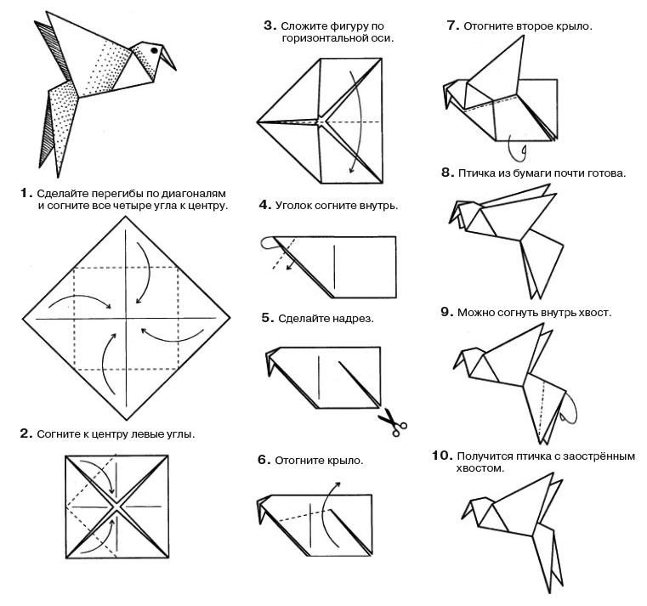
Теперь давайте нарисуем у нашей птички глазки, и она оживет.
Ребята, а теперь давайте вспомним, какую птицу мы сегодня сделали? (Ответы детей)
Посмотрите, какие красивые ласточки у нас получились.

